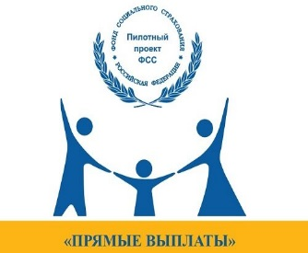
Уважаемый Страхователь!

Государственное учреждение – Кузбасское региональное отделение Фонда социального страхования РФ информирует.
- С 27.09.2021 прекращен прием реестров формата 1.7.6. Для успешной отправки реестров следует выбирать актуальный формат реестра 1.7.7. Актуальная спецификация доступна по адресу http://fz122.fss.ru/doc/reglrest.pdf.
- Обновлены сертификаты уполномоченного лица ФСС для взаимодействия с ПВСО, Ф4 и для взаимодействия с ЭЛН, ОВЭД, СЭДО, ЭРС. Рекомендуем провести обновление сертификатов согласно прилагаемой инструкции.

